Learning BootStrap
Sumário
Neste capítulo, tivemos uma olhada Bootstrap e as razões para incorporá-lo em sua
projetos de web design. Você entendeu mobile-primeira abordagem e seu de Bootstrap
relevância nesta era em que os telemóveis e tablets estão cada vez mais se tornando a primeira
meio para navegar na Web. No próximo capítulo, vamos olhar para os diferentes
maneiras de instalar o Bootstrap em seus projetos, que também inclui personalizando-o para
construir sites impressionantes.

Introdução
Bootstrap é uma poderosa estrutura para capacitar e melhorar a concepção de interface web. Versão 3 vem com uma infinidade de recursos, incluindo um mobile-first grade responsiva, variáveis ​ LESS, componentes feitos sob medida, e plugins que ajudam usuários criar interfaces de usuário dinâmicas. Com o advento do desenvolvimento web móvel,
devido ao fato de que os celulares e tablets estão cada vez mais o de facto
padrão para a utilização da Internet, é essencial que os sites são desenvolvidos a partir de
um celular-primeira perspectiva e depois adaptado para telas maiores para desktops
e notebooks. Bootstrap é “baterias-carregados” o que significa que embala tudo
habilmente e trabalhada com soluções e atributos para os desenvolvedores ajudando para realizar
tarefas difíceis com facilidade e maior velocidade. Além de seus recursos internos, torna-se
apoio vibrante da comunidade, principalmente em termos de recursos adicionais
utilitários e de terceiros que levam para fora uma grande quantidade de adivinhação quando se trata de estilos de layout difíceis, resultando em aplicações de nível empresarial e web estética.
Aprendizagem Bootstrap é uma fonte abrangente para ajudá-lo a se familiarizar com o
know-how técnico que lhe permite conhecer os prós e contras de Bootstrap em um
fácil de seguir o formato.
Cap1 Iniciando com BootStrap
Mobile-primeiro projeto
Com o advento dos telefones celulares e tablets, web design responsivo é necessário
da toda hora. No início, houve a abordagem degradação suave em que você construir um site para desktops e, em seguida, remover recursos e adaptá-lo para as pequenas tamanhos de tela com um menor conjunto de recursos, resultando em uma aguado, subpar
experiência de navegação.
Com o lançamento do Bootstrap 3, uma mobile-first abordagem foi implementada, assim,
ajudando-o a criar sites que funcionam de forma eficiente em plataformas móveis, apesar os constrangimentos da plataforma. Isto incluiu tendo em conta todas as restrições
de dispositivos móveis e criar um site que é poderoso, com cross-browser compatibilidade dando a seus usuários do site uma experiência móvel incrível. Utilização de técnicas de aprimoramento progressivo, em seguida, adicionar outros recursos para usuários de desktop
aumentando assim significativamente a acessibilidade. Assim, o site está bem equipado
para lidar com as mudanças, independentemente de você estiver usando um dispositivo iPad, um Windows PC, ou qualquer outra plataforma de sua escolha.
Vamos considerar que nós projetamos uma barra de navegação para uma página web. Em uma tela de desktop, a página web será apresentada da seguinte forma:
IMG1
É bastante evidente que o site exibe a marca navbar Publishing Packt juntamente com as opções de menu, tais como livros e vídeos, artigos, categorias, e Suporte com o campo de pesquisa no lado direito.
No entanto, em um telefone móvel de tela pequena, a página web seria exibido do seguinte modo:
Ao clicar no ícone de navegação móvel expansível exibido no canto superior direito
da tela do celular, a seguinte tela será exibida:
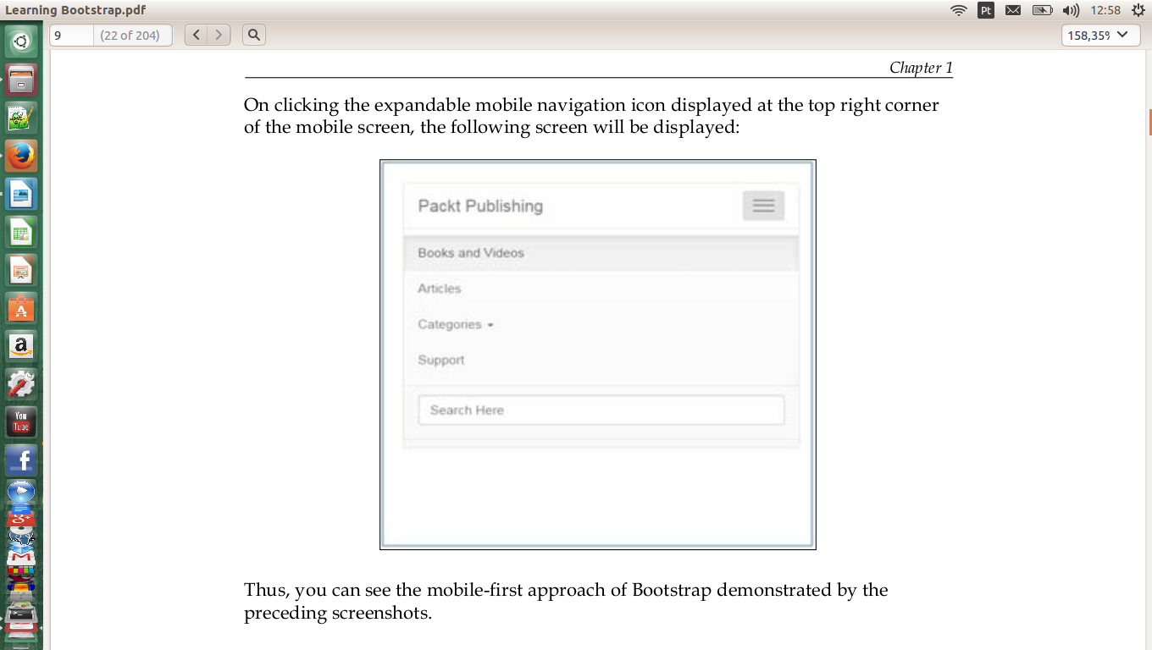
Por quê Bootstrap?
Bootstrap é "baterias-incluído", o que significa que ele traz junto com ele uma incrível sistema de rede ágil e CSS Base, incluindo classes extensíveis para a implementação e melhorado estilo para vários elementos que vão desde a tipografia, botões, tabelas, forms e as imagens para mencionar alguns. Com uma extensa lista de componentes que consistem em Glyphicons, barras de navegação sensíveis, BreadCrumbs, alertas e muito mais mais além de plugins oficiais para modais, carrosséis, e popovers para citar poucos, Bootstrap tem coberto. Com o conhecimento básico de HTML e CSS, você pode compreender Bootstrap e implementá-lo em seus projetos tornando-se assim um go-to
ferramenta para web design.
Vamos agora olhar por que Bootstrap é um quadro promissor para web design:
• Reutilização: Na web design, um padrão modular é favorecido como você faz
não tem que reescrever o código para várias partes do seu design. Bootstrap
tem componentes prontos, estilos CSS, e plugins que podem ser incluídos
diretamente em seu código. Este aspecto poupa-lhe uma quantidade considerável de tempo
e esforço resultante em rápido desenvolvimento. Além disso, isso resulta em código fácil
manutenção e ajuda a organizar o seu código de forma eficiente.
• Consistência: Fácil legibilidade do código é crucial para um designer. Também ajuda que
os designers a trabalhar com você ou atribuíndo o mesmo projeto para ambos pode entender
o código de bem, de modo a implementar as modificações e alterações. como Bootstrap
utiliza trechos de código ready-made e é compatível com navegadores diferentes,
existe um elevado grau de uniformidade em seu processo de concepção. Isto também
reduz a curva de aprendizado para novos designers que querem construir no mesmo projecto ou implementar uma funcionalidade semelhante em diferentes projetos.
• layout de grade flexível: Bootstrap tem um sistema de rede padrão que pode ser dimensionada até 12 colunas com o aumento relativo do tamanho da tela e com
a flexibilidade de optar por uma grade responsivo fixo ou fluido. Para além disto,
Bootstrap é flexível como você pode adicionar qualquer número de colunas personalizadas
que você pode precisar em uma base de linha por linha usando suas variáveis ​LESS embutidos
e mixins. Usando as variáveis ​​e mixins, você pode determinar o número de colunas e a largura da calha, bem como o ponto de consulta de meios de comunicação, os quais decide o limiar para colunas flutuante além de gerar semântica CSS para colunas de grade individuais. Compensação e de nidificação pode ser implementado facilmente, com algumas linhas de código. Usando consultas de mídia e utilitário ágil classes, você também pode manipular certos blocos de conteúdo, tornando-os aparecer ou ocultar com base no tamanho da tela.
• Personalização: Você pode personalizar Bootstrap usando significativamente o built-in
Personalize a opção, onde você pode escolher as características que você deseja usar
e desmarque os recursos que você não quer, tornando-se tão livre quanto possível inchaço-. Vocês
pode usar uma folha de CSS personalizado para substituir os estilos padrão do Bootstrap, além
para o uso de arquivos LESS para pré-processamento CSS. Usando menos, você pode usar variáveis
e mixins para alterar quase todos os atributo padrão definido. Além disso, você pode
personalizar a forma como os plugins como Modais e Alertas de trabalhar usando avançada
JavaScript. Como a compatibilidade SaaS e personalização foram introduzidos no
versão mais recente do Bootstrap, você pode criar sites complexos e interactivos
com Bootstrap.
• comunidade vibrante com iniciativas extensivas de terceiros: Bootstrap tem
uma comunidade ativa de desenvolvedores, bem como suporte de terceiros imensa
em que há improvisação contínua. Bootlint, uma ferramenta linting HTML
para projetos que utilizam Vanilla Bootstrap, foi lançado recentemente, que o ajuda
identificar erros de uso Bootstrap incorretos. frameworks JavaScript como
AngularJS são utilizados em conjunto com Bootstrap resultando na criação
of Mobile Angular UI adaptados especificamente para a concepção móvel baseada.
Outro desenvolvimento recente é a instalação de Bootstrap usando o Nó
gerenciador de pacotes. Bootstrap Bay (http://bootstrapbay.com/), Bootply
(Http://www.bootply.com/), e Bootsnipp (http://bootsnipp.com/) são
Alguns dos sites de terceiros que hospedar uma ampla gama de modelos, editores
e construtores, e trechos feitos à medida que ajudam a agilizar o seu web
projetar usando Bootstrap.
• visão futurista e desenvolvimento em aberto: O desenvolvimento de Bootstrap é
explicitamente realizada no GitHub. Você pode acompanhar todas as mudanças implementadas
e visualizar os registos de questões pendentes com a facilidade de comunicação
Inicializar-relacionados erros e bugs, além de contribuir para o futuro
desenvolvimento de Bootstrap. O roteiro do projeto também pode ser encontrado no
site oficial juntamente com facetas, tais como a compatibilidade entre
os desafios a enfrentar no futuro próximo. Bootstrap é um quadro
que incorpora HTML5 e CSS3, além de uma infinidade de conjuntos de ferramentas e
utilitários moldando assim, até se tornar um ponto de referência e uma engrenagem vital na
roda para projeto e desenvolvimento futurista.
Cap2: Istalando e Customizando Bootstrap
Existem várias maneiras de incorporar Bootstrap em seus projetos. Você pode
personalizar Bootstrap dependendo de sua necessidade e como você pretende utilizá-lo. Às vezes, você precisa fazer pequenas alterações, como a adição de cores ou alterar o tamanho da fonte. Para essas personalizações, você precisa criar seu CSS customizado e adicionar após o arquivo CSS Bootstrap. No entanto, existem situações em que você pode precisar de fazer personalizações mais profundas como o uso de seu próprio semântica classes CSS ou elementos. Em tal cenário, incluindo o seu próprio CSS, além ao CSS Bootstrap, pode ser complicado devido ao inchaço por causa do enorme arquivo tamanhos e tempo de download.
Neste capítulo, vamos abordar as seguintes maneiras de usar Bootstrap para seus projetos:
• Incluindo Bootstrap em seu projeto
• O Bootstrap Content Delivery Network (CDN)
• Substituir com CSS personalizado
• O personalizador Bootstrap
• personalização profunda da Bootstrap
• Compilação de arquivos LESS
Incluindo Bootstrap no seu arquivo HTML
Baixar Bootstrap do site oficial http://getbootstrap.com/ e
incluí-lo em seu arquivo HTML com pouca ou nenhuma personalização.
Como você pode ver, o botão LIÇÕES Packt que foi referenciado pela ID Packt
será exibido de forma diferente de acordo com o preenchimento border-radius eo vermelho
cor atribuída a ele.
Colocando todas as suas personalizações em seu próprio CSS arquivos em vez de
modificar os arquivos de inicialização é uma boa prática. Essa abordagem ajuda a,
particularmente quando uma nova versão vem e você estiver atualizando
Bootstrap, como tudo que você precisa fazer é substituir os arquivos de inicialização em sua
pasta do projeto por os mais recentes (desde as versões mais recentes no futuro
apoiar compatibilidade com versões anteriores).
Cap3 - Usando BootStrap Grid
Grids ajudar você a atingir a consistência em seus projetos, oferecendo-lhe uma estrutura para colocar seus elementos de design em. prévias para o BootStrap 3, você teve que adicionar estilos móveis de forma explícita.
Bootstrap 3 mudou tudo isso, adaptando um mobile-first abordagem com estilos criados para o núcleo. Todas as colunas são empilhadas em pequeno telas, com a grade de dimensionamento até 12 colunas na tela grande. O sistema de grade Bootstrap ajuda a adicionar classes CSS para bloquear elementos, como <div> no seu documentos HTML.
O novo sistema Bootstrap Grade adapta uma mobile-first abordagem, e, portanto, quando
você declarar um tamanho específico da grade, torna-se a grade para que o tamanho e superior. Noutras palavras, se você definir um tamanho no sm (pequeno-ecrã de tamanho dispositivos), então será essa grade tamanho para sm, md (media-screen-size dispositivos), e lg (grande tela de tamanho dispositivos).
Nós vamos chegar a isso mais tarde no capítulo, por isso, não ficar sobrecarregado com o
sobrecarga de descrição nesta fase.
Alternativamente, você pode usar variáveis ​​LESS e mixins para uma maior personalização e
flexibilidade. Em Bootstrap 3, você usa Normalize.css para renderização cross-browser.

